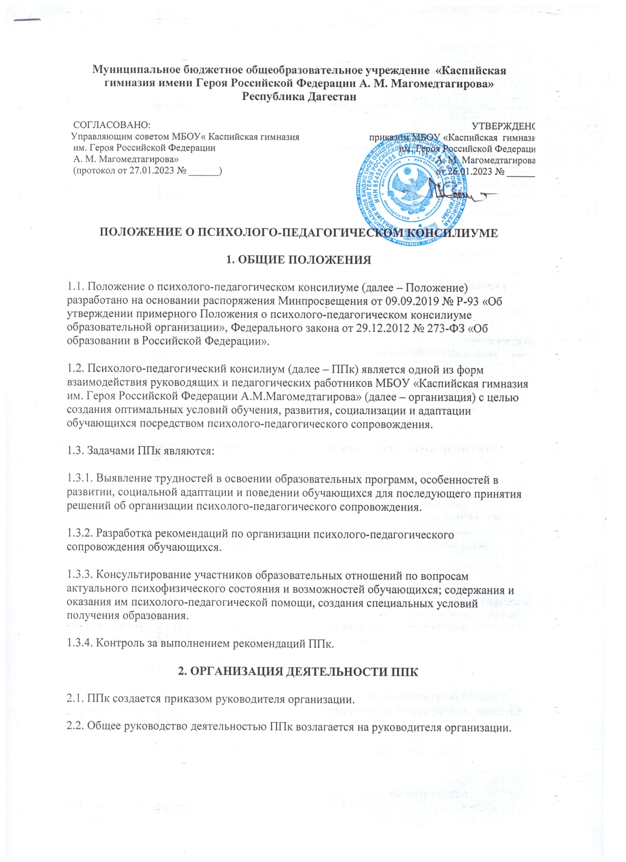

**Муниципальное бюджетное общеобразовательное учреждение «Каспийская гимназия имени Героя Российской Федерации А. М. Магомедтагирова»  
Республика Дагестан**

|  |  |
| --- | --- |
| СОГЛАСОВАНО: Управляющим советом МБОУ« Каспийская гимназия  им. Героя Российской Федерации  А. М. Магомедтагирова»  (протокол от 27.01.2023 № ______) | УТВЕРЖДЕНО: приказом МБОУ «Каспийская гимназия  им. Героя Российской Федерации  А. М. Магомедтагирова»  от 26.01.2023 № _______ |

**ПОЛОЖЕНИЕ О ПСИХОЛОГО-ПЕДАГОГИЧЕСКОМ КОНСИЛИУМЕ**

**1. ОБЩИЕ ПОЛОЖЕНИЯ**

1.1. Положение о психолого-педагогическом консилиуме (далее – Положение) разработано на основании распоряжения Минпросвещения от 09.09.2019 № Р-93 «Об утверждении примерного Положения о психолого-педагогическом консилиуме образовательной организации», Федерального закона от 29.12.2012 № 273-ФЗ «Об образовании в Российской Федерации».

1.2. Психолого-педагогический консилиум (далее – ППк) является одной из форм взаимодействия руководящих и педагогических работников МБОУ «Каспийская гимназия им.Героя Российской Федерации А.М.Магомедтагирова» (далее – организация) с целью создания оптимальных условий обучения, развития, социализации и адаптации обучающихся посредством психолого-педагогического сопровождения.

1.3. Задачами ППк являются:

1.3.1. Выявление трудностей в освоении образовательных программ, особенностей в развитии, социальной адаптации и поведении обучающихся для последующего принятия решений об организации психолого-педагогического сопровождения.

1.3.2. Разработка рекомендаций по организации психолого-педагогического сопровождения обучающихся.

1.3.3. Консультирование участников образовательных отношений по вопросам актуального психофизического состояния и возможностей обучающихся; содержания и оказания им психолого-педагогической помощи, создания специальных условий получения образования.

1.3.4. Контроль за выполнением рекомендаций ППк.

**2**

**. ОРГАНИЗАЦИЯ ДЕЯТЕЛЬНОСТИ ППК**

2.1. ППк создается приказом руководителя организации.

2.2. Общее руководство деятельностью ППк возлагается на руководителя организации.

2.3. В состав ППк входят: председатель ППк – заместитель руководителя организации, педагог-психолог, учитель-логопед, учитель-дефектолог, социальный педагог.

Заместитель председателя ППк и секретарь ППк определяются из числа членов ППк на заседании ППк.

2.4. Заседания ППк проводятся под руководством председателя ППк или лица, исполняющего его обязанности.

2.5. Ход заседания фиксируется в протоколе.

Протокол ППк оформляется не позднее пяти рабочих дней после проведения заседания и подписывается всеми участниками заседания ППк.

2.6. Секретарь ППк заносит информацию о заседаниях в Журнал учета заседаний ППк.

2.7. Коллегиальное решение ППк, содержащее обобщенную характеристику обучающегося и рекомендации по организации психолого-педагогического сопровождения, фиксируется в заключении . Заключение подписывается всеми членами ППк в день проведения заседания и содержит коллегиальный вывод с соответствующими рекомендациями, которые являются основанием для реализации психолого-педагогического сопровождения обследованного обучающегося.

Коллегиальное заключение ППк доводится до сведения родителей (законных представителей) в день проведения заседания.

В случае несогласия родителей (законных представителей) обучающегося с коллегиальным заключением ППк они выражают свое мнение в письменной форме в соответствующем разделе заключения ППк.

Коллегиальное заключение ППк доводится до сведения педагогических работников, работающих с обследованным обучающимся, и специалистов, участвующих в его психолого-педагогическом сопровождении, не позднее трех рабочих дней после проведения заседания.

2.8. Секретарь ППк регистрирует коллегиальное заключение ППк в Журнале регистрации коллегиальных заключений психолого-педагогического консилиума.

2.9. При направлении обучающегося на психолого-медико-педагогическую комиссию (далее – ПМПК) оформляется Представление ППк на обучающегося.

Представление ППк на обучающегося для предоставления на ПМПК выдается родителям (законным представителям) под личную подпись.

**3. РЕЖИМ ДЕЯТЕЛЬНОСТИ ППК**

3.1. Периодичность проведения заседаний ППк определяется запросом организации на обследование и организацию комплексного сопровождения обучающихся и отражается в графике проведения заседаний.

3.2. Заседания ППк подразделяются на плановые и внеплановые.

3.2.1. Плановые заседания ППк проводятся в соответствии с графиком проведения, но не реже одного раза в полугодие для оценки динамики обучения и коррекции для внесения (при необходимости) изменений и дополнений в рекомендации по организации психолого- педагогического сопровождения обучающихся.

3.2.2. Внеплановые заседания ППк проводятся при зачислении нового обучающегося, нуждающегося в психолого-педагогическом сопровождении; при отрицательной (положительной) динамике обучения и развития обучающегося; при возникновении новых обстоятельств, влияющих на обучение и развитие обучающегося в соответствии с запросами родителей (законных представителей) обучающегося, педагогических и руководящих работников организации; с целью решения конфликтных ситуаций и в других случаях.

3.3. При проведении ППк учитываются результаты освоения содержания образовательной программы, комплексного обследования специалистами ППк, степень социализации и адаптации обучающегося.

На основании полученных данных разрабатываются рекомендации для участников образовательных отношений по организации психолого-педагогического сопровождения обучающегося.

3.4. Специалисты, включенные в состав ППк, выполняют работу в рамках основного рабочего времени, составляя индивидуальный план работы в соответствии с планом заседаний ППк, а также запросами участников образовательных отношений на обследование и организацию комплексного сопровождения обучающихся.

3.5. Специалистам ППк за увеличение объема работ устанавливается доплата, размер которой определяется организацией самостоятельно.

**4. ПРОВЕДЕНИЕ ОБСЛЕДОВАНИЯ**

4.1. Процедура и продолжительность обследования ППк определяются исходя из задач обследования, а также возрастных, психофизических и иных индивидуальных особенностей обследуемого обучающегося.

4.2. Обследование обучающегося специалистами ППк осуществляется по инициативе родителей (законных представителей) или сотрудников организации с письменного согласия родителей (законных представителей).

4.3. Секретарь ППк по согласованию с председателем ППк заблаговременно информирует членов ППк о предстоящем заседании ППк, организует подготовку и проведение заседания ППк.

4.4. На период подготовки к ППк и последующей реализации рекомендаций обучающемуся назначается ведущий специалист: учитель и/или классный руководитель, воспитатель или другой специалист. Ведущий специалист представляет обучающегося на ППк и выходит с инициативой повторных обсуждений на ППк (при необходимости).

4.5. По данным обследования каждым специалистом составляется заключение и разрабатываются рекомендации.

На заседании ППк обсуждаются результаты обследования ребенка каждым специалистом, составляется коллегиальное заключение ППк.

4.6. Родители (законные представители) имеют право принимать участие в обсуждении результатов освоения содержания образовательной программы, комплексного обследования специалистами ППк, степени социализации и адаптации обучающегося.

**5. СОДЕРЖАНИЕ РЕКОМЕНДАЦИЙ ППК ПО ОРГАНИЗАЦИИ ПСИХОЛОГО-ПЕДАГОГИЧЕСКОГО СОПРОВОЖДЕНИЯ ОБУЧАЮЩИХСЯ**

5.1. Рекомендации ППк по организации психолого-педагогического сопровождения обучающегося с ограниченными возможностями здоровья конкретизируют, дополняют рекомендации ПМПК и могут включать в том числе:

* разработку адаптированной основной общеобразовательной программы;
* разработку индивидуального учебного плана обучающегося;
* адаптацию учебных и контрольно-измерительных материалов;
* предоставление услуг тьютора, ассистента (помощника), оказывающего обучающемуся необходимую техническую помощь, услуг по сурдопереводу, тифлопереводу, тифлосурдопереводу (индивидуально или на группу обучающихся), в том числе на период адаптации обучающегося в организации/учебную четверть, полугодие, учебный год/на постоянной основе;
* другие условия психолого-педагогического сопровождения в рамках компетенции организации.

5.2. Рекомендации ППк по организации психолого-педагогического сопровождения обучающегося на основании медицинского заключения могут включать условия обучения, воспитания и развития, требующие организации обучения по индивидуальному учебному плану, учебному расписанию, медицинского сопровождения, в том числе:

* дополнительный выходной день;
* организацию дополнительной двигательной нагрузки в течение учебного дня/снижение двигательной нагрузки;
* предоставление дополнительных перерывов для приема пищи, лекарств;
* снижение объема задаваемой на дом работы;
* предоставление услуг ассистента (помощника), оказывающего обучающимся необходимую техническую помощь;
* другие условия психолого-педагогического сопровождения в рамках компетенции организации.

5.3. Рекомендации ППк по организации психолого-педагогического сопровождения обучающегося, испытывающего трудности в освоении основных общеобразовательных программ, развитии и социальной адаптации, могут включать в том числе:

* проведение групповых и (или) индивидуальных коррекционно-развивающих и компенсирующих занятий с обучающимся;
* разработку индивидуального учебного плана обучающегося;
* адаптацию учебных и контрольно-измерительных материалов;
* профилактику асоциального (девиантного) поведения обучающегося;
* другие условия психолого-педагогического сопровождения в рамках компетенции организации.

5.4. Рекомендации по организации психолого-педагогического сопровождения обучающихся реализуются на основании письменного согласия родителей (законных представителей).